LA CONSONANTE “J”

LA JIRAFA JIMENA
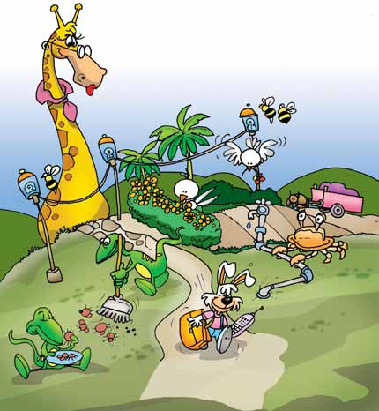

La jirafa Jimena y sus amiguitos decidieron limpiar y organizar su comunidad. Se repartieron el trabajo. Las lagartijas echaron a los insectos dañinos. Los pájaros limpiaron los jardines. Los escarabajos se encargaban del transporte. Las abejas de la luz. Los cangrejos de que no faltase el agua. Y así todos organizados tuvieron un lugar limpio, en orden y bastante tiempo para jugar.
ACTIVIDADES
Responde oralmente.
- ¿Qué decidieron hacer la jirafa y sus amiguitos?
- ¿Cómo se llamaba la jirafa?
- ¿Cómo lo hicieron?
- ¿Para qué tuvieron tiempo?

La jirafa no era ociosa.
Jirafa

j-i-r-a-f-a
ji - ra – fa
ja - je - ji - jo - ju

Lee las palabras.
jarra hoja teja
hija jugo tejo
cajita tejado tejido
jinete jirafa mojado

Lee las palabras escritas, búscalas en la sopa de letras y enciérralos.
a | b | e | j | a | l | o
l | o | s | o | a | n | a
t | e | j | a | e | r | s
f | i | j | a | r | r | a
h | g | j | u | g | o | e
- abeja
- teja
- jugo
- jarra
- hijo

Lee, pinta y reproduce.
ovejaca
jaula jaulauva

Pinta y completa la letra que falta con letras móviles.

a
e
j
i
o
u
ta
r
g
p
d
s

Pinta el nombre que corresponde a cada figura y luego colorea.

caja
cajera
cojo
jaba
jabón
jugo

ají
ojo
jugo

juguete
joven
jinete

tira
tijera
jarabe

espera
espina
espejo

jaula
julio
jura

abeja
oveja
oreja

Completa estas palabras con ja, je, ji, jo, ju.

____rafa

o____

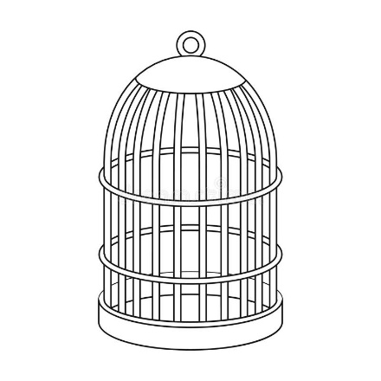
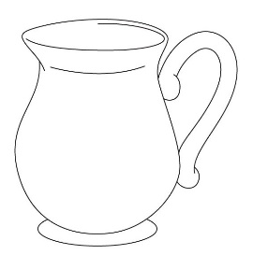
____ula
____rra
naran ____

